МИНИСТЕРСТВО ЦИФРОВОГО РАЗВИТИЯ СВЯЗИ И МАССОВЫХ КОММУНИКАЦИЙ

Ордена Трудового Красного Знамени

Федеральное государственное бюджетное образовательное учреждение высшего образования

«Московский технический университет связи и информатики»

Кафедра «Информационные технологии»

Отчет по лабораторной работе №

по дисциплине «Введение в информационные технологии» на тему:

Выполнил: Киютин Вадим Евгеньевич

Проверил: Мкртчян Грач Маратович

Москва
2021
Создание директории
В терминале водим следующие команды:
mkdir FulskBD – создаем директорию с именем "FulskBD"
cd FulskBD – переходим в директорию
После создания директории создаем и активируем виртуальную среду Python
При помощи команды pip install в терминале устанавливаем инструменты:
Flask, requests, psycopg2
Создаем приложение:
Создаем файл app.py
Импортируем необходимые инструменты
import requests
from flask import Flask, render_template, request
import psycopg2
Создаем приложение
app = Flask(__name__)
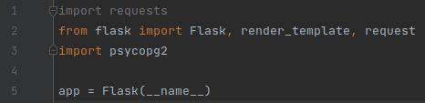
Создаем первый декоратор
@app.route('/login/', methods=['GET'])
def index():
return render_template('login.html')
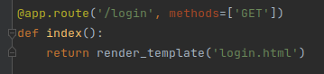
Создаем директорию templates
Внутри этой директории создаем файл login.html
Удаляем содержимое файла login.html и вставляем
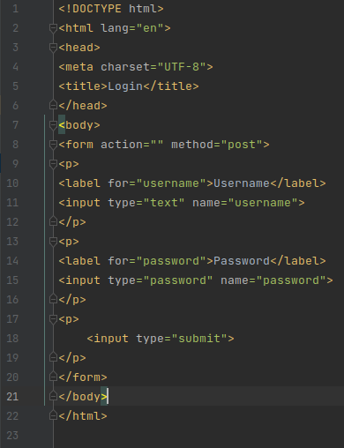
Устанавливаем PostgreSQL
Обновляем список пакетов
sudo apt update
Устанавливаем пакеты Postgres и contrib
sudo apt install postgresql postgresql-contrib
Запускаем сервер PostgreSQL
sudo -u postgres psql

Создаем базу данных
CREATE DATABASE service_db;
Подключаемся к базе данных
\c service_db
Создаем схему
CREATE SCHEMA service;
Создаем таблицу пользователей
CREATE TABLE service.users (id SERIAL NOT NULL, full_name VARCHAR NOT NULL, login VARCHAR NOT NULL, password VARCHAR NOT NULL);
Заполняем таблицу пользователей
INSERT INTO service.users (full_name, login, password) VALUES ('<Полное имя пользователя>','<логин>', '<пароль>');
Проверяем заполнение таблицы
SELECT * FROM service.users;
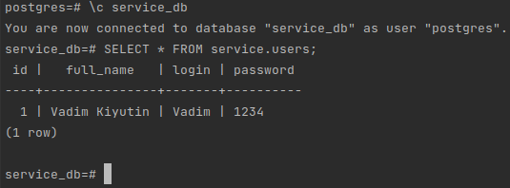

В файл app.py добавляем подключение к базе данных сразу после строки "app = Flask(__name__)"
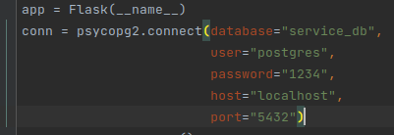

Добавляем курсор для обращения к базе данных
cursor = conn.cursor()
Создаем еще один декоратор
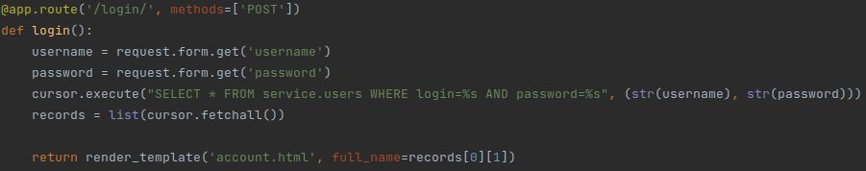
Создаем файл account.html
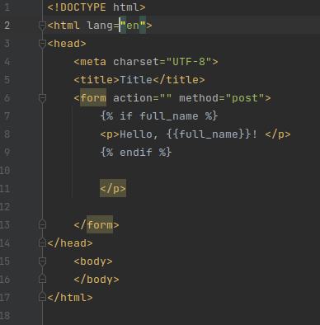

Файл app.py выглядит следующим образом:
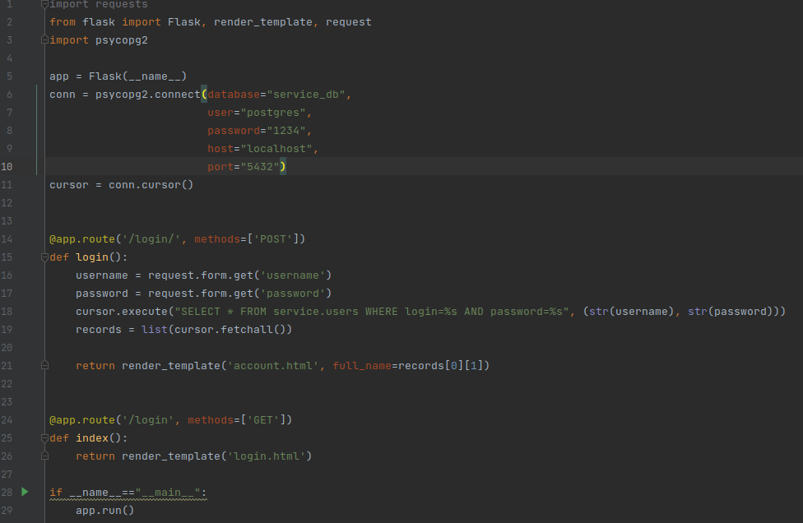
Итог
